Rekreativna gorsko-kolesarska prireditev

XVII. KREJANOV MEMORIAL 2017
DATUM TEKMOVANJA: 2. SEPTEMBER, 2017, s startom ob 11. uri
ORGANIZATOR: ENDURO D.O.O., PREVALJE
KRAJ: PRED DRUŽBENIM DOMOM NA PREVALJAH.
DISCIPLINA: GORSKO KOLESARJENJE

PROGA: Prvi kilometer kolesarjenja poteka po glavni cesti v smeri Raven do krožišča, kjer zavijemo levo proti naselju Pod gonjami. Nadaljujemo po makadamski cesti z zmernim vzponom po pobočju Stražišča, od koder je lep razgled na Prevalje in okolico. Proga se za krajši čas zravna in malo spusti do odcepa, kjer zavijemo desno in nadaljujemo z vzponom proti kmetiji Godec. Tu se začne ravninski del proge z manjšim vzponom vse do kmetije Rašešnik, kjer sledi še zadnji daljši vzpon mimo kmetije Šapek in Mavrev, vse do križišča s kapelico pod kmetijo Žerovnik. V križišču zavijemo levo in nadaljujemo s spustom do naslednjega križišča, kjer sledi oster levi zavoj. Nato nadaljujemo po razgibani progi z nekaj manjšimi vzponi in spusti do križišča nad Šentanelom. Tu zavijemo levo in nadaljujemo z nekaj kilometri vzpona, ter spustom do križišča pri kmetiji Godec, kjer se krog ponovno sklene. Nadaljujemo s spustom po isti cesti do križišča pod kmetijo Rožič, kjer se zavije desno mimo kmetije Skitek in do kmetije Klemen. Sledi še zadnji strmejši del spusta do Prevalj.

DOLŽINA: 30 km
SKUPNO VZPONA: 650 m
ŠTARTNINA: 15 €, v predprijavi 12 €
Za dečke in deklice do 16 let, znaša štartnina 10 €
PREDPRIJAVE SO MOŽNE NA SPLETNI STRANI WWW.KREJANOV-MEMORIAL.SI
OZ. PRIJAVE NA DAN TEKMOVANJA: od 9:30 do
10:50 ure na startu (dvig številk)

PODELITEV:  Podelitev priznanj bo pol ure po prihodu zadnjega tekmovalca v cilj.  Prvi trije v kategoriji moških in žensk prejmejo medalje oz. pokale, prvih pet pa praktična darila.  Izmed vseh udeležencev se žrebata dve gorski kolesi ter veliko praktičnih nagrad.  Nagrade se podelijo samo prisotnim.  MESTO OBJAVE REZULTATOV: Pred barom Jural, po končani tekmi.  Vsi udeleženci prejmejo spominsko majico in topel obrok |  | KATEGORIJE:  DEČKI do 16 LET  MOŠKI nad 15 do 26 let  MOŠKI nad 25 do 36 let  MOŠKI nad 35 do 46 let  MOŠKI nad 45 do 56 let  MOŠKI nad 55 do 66 let  MOŠKI nad 65 let  DEKLICE do 16 let  ŽENSKE nad 15 do 31 let  ŽENSKE nad 30 do 46 let  ŽENSKE nad 45 let
VODSTVO TEKMOVANJA IN INFORMACIJE  Miran Klančnik tel: 041 670 915 |  |  | E-mail: mklancnik@op-kos.si

Pogoji udeležbe:

- Udeleženec tekmovanja z gorskimi kolesi
- KREJANOV MEMORIAL je vsak, ki izpolni prijavo
- Z izpolnjeno prijavo udeleženec potrdi, da se strinja s pogoji razpisa
- Vsi udeleženci tekmovanja z gorskimi kolesi so udeleženci v cestnem prometu in vozijo na lastno odgovornost
- Organizator ne odgovarja za morebitno povzročeno škodo na ljudeh in materialu
- Mladoletne osebe do 14. leta starosti se lahko tekmovanja z gorskimi kolesi udeležijo samo v spremstvu staršev ali skrbnikov
- Vsak udeleženec mora imeti vidno pripeto štartno številko
- Uporaba zaščitne čelade je obvezna
- Proga bo zavarovana na vseh nevarnih mestih z redarji ter ustrezno označena
- Potek proge bo označen s smernimi tablami

Profil proge:
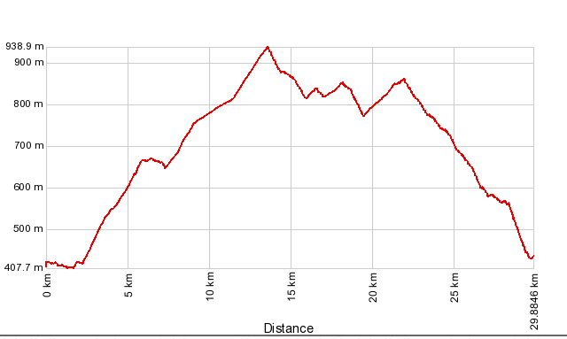

Trasa proge:
